 | Atividades de Ciências .  Diretora: Marta Maria Falchetti  Diretora adjunta: Ana Maria Epeling Turmina  Coordenadora: Tânia Gonçalves da Silva Bressan  Orientadora: Marinez Zanetti Zago  Secretária: Roseli Aparecida Fiuza da Rosa Civiero
Professor (a): Thiago Dalmolin |  |  | Data: 28 de maio 2020
Aluno (a): |  | Turma: 6 ano | Nota:

Aos alunos.
“O esforço e a dedicação de vocês é incrível e é por isso que sei que são capazes de conquistar sonhos, alcançar objetivos e serem quem quiserem ser. Meus alunos, vocês podem tudo, basta ter força de vontade.”

Bom dia a todos, como já e do conhecimento de todos seguem as atividades semanais de ciências, qualquer duvida estou a disposição, um forte abraço e bons estudos a todos!

Período da realização das atividades: 28/05/2020 até 04/06/2020.
Carga horária prevista: 2 horas e 15 minutos.
Habilidades desenvolvidas: Compreender a origem do calendário, bem como sua utilização, associar os movimentos da terra aos seus efeitos, interpretar a importância de tais eventos sobre o seu cotidiano.
Metodologia: Conceitual, fazendo o uso do material disposto na apostila primeiro volume, vídeos, imagens, livros e sites de internet.
- O registro que se refere a presença será validado com o retorno da atividade respondida.
- O material respondido e devolvido será avaliado e arquivado.

Thiago Dalmolin- professor de ciências.

ATIVIDADE:

O uso do calendário
O calendário gregoriano surgiu em virtude de uma modificação no calendário juliano, realizada em 1582, para ajustar o ano civil, o do calendário, ao ano solar, decorrente do movimento de elipse realizado pela Terra em torno do Sol. Antes de Júlio César (100 a.C. – 44 a.C.), o calendário que vigorava em Roma era dividido em 355 dias e 12 meses, o que causava um grande desajustamento ao longo do tempo, pois as estações do ano passavam a ocorrer em datas diferentes. Quando se tornou ditador da República romana, Júlio César resolveu reformar o calendário para adequá-lo novamente ao tempo natural.
Para isso, foi necessário criar, em 46 a.C., um ano com 15 meses e 455 dias para compensar a defasagem, este ano ficou conhecido como o “ano da confusão”. A reforma de Júlio César instituiu o ano depois de 45 a.C. com 365 dias e seis horas, divididos em 12 meses, o que conseguiu resolver o problema durante um tempo. As seis horas que sobravam de cada ano seriam compensadas a cada quatro anos com a inclusão de mais um dia em fevereiro, os dias bissextos.
No entanto, ainda persistiu a defasagem entre o ano do calendário e o ano natural, sendo que durante a Idade Média foram várias as tentativas de resolvê-la. O Concílio de Trento, realizado em 1545, decidiu pelas alterações no calendário da Igreja, cabendo a Gregório XIII instituir o novo calendário, que passaria a se chamar calendário gregoriano em sua homenagem. Para adequar a data da Páscoa com o equinócio de primavera no Hemisfério Norte, o papa Gregório XIII ordenou que o dia seguinte a 4 de outubro de 1582 passasse a ser o dia 15 de outubro. Um salto de 11 dias! Para diminuir a defasagem, os dias bissextos não ocorreriam nos anos centenários (terminados em 00), a não ser que fossem divisíveis de forma exata por 400.
A maior parte do mundo católico aceitou a mudança, mas foram vários os países que rejeitaram a alteração, fazendo com que mais de um calendário existisse no mundo cristão. Os últimos países a adotarem o calendário gregoriano na Europa foram a Grécia, em 1923, e a Turquia, em 1926.

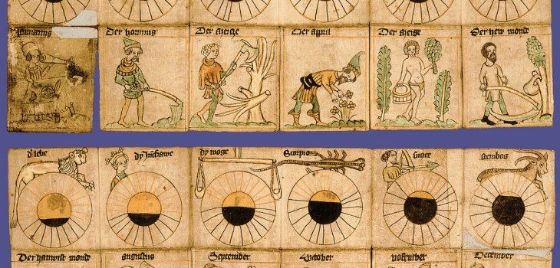

Baseado no texto acima, em seus conhecimentos, em suas pesquisas e com o auxilio da apostila, responda as atividades descritas na página 23 da apostila do primeiro volume, após responder solicito que fotografe e reenvie. Abaixo segue mai uma atividade a ser respondida e reenviada.

1- Elabore um calendário, composto dos meses do ano associado as atividades que você faz em cada mês, esta atividade deve ser feita em forma de quadrinhos (exemplo apostila pagina 23 “conexões”) , composto de 12 quadrinhos em cada um dele desenhos que representem as atividades que você realiza em cada mês.( os quadrinhos devem estar distribuídos em um única folha)
Segue o link de um vídeo para auxiliar vocês na execução das atividades.
https://www.youtube.com/watch?v=KG2SGN7KXoM

